E21/LED5N075S

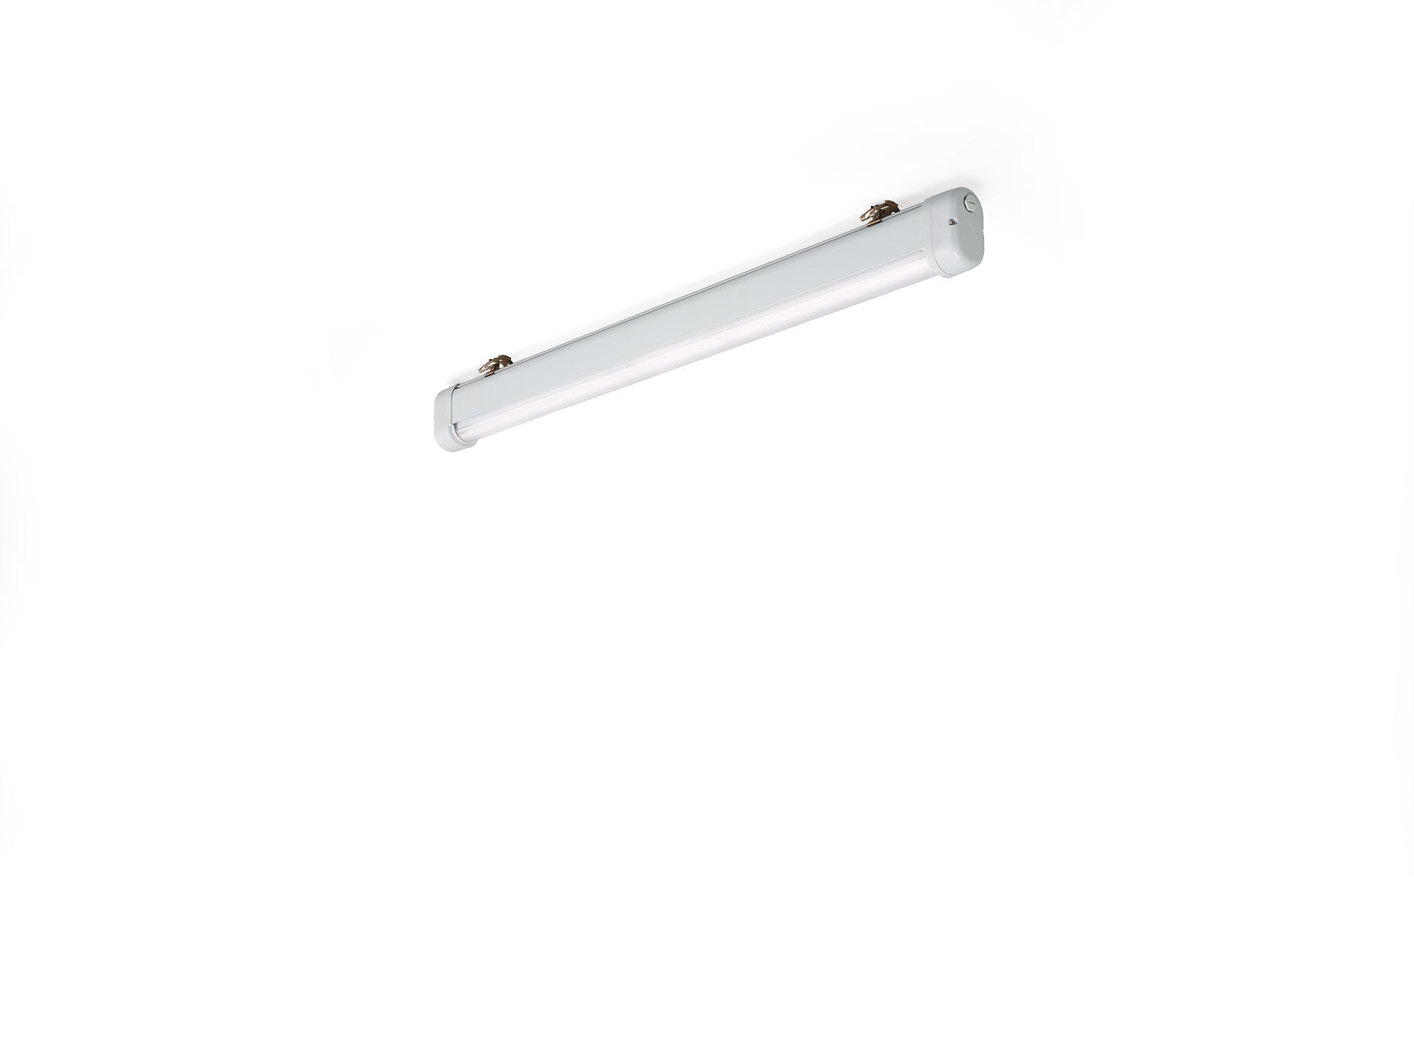
Luminária industrial à prova de pó e água lente linear optics, policarbonato (PC), extensiva média distribuição luminosa. Para utilização em ambientes exigentes. Para utilização em ambientes corrosivos (categorias C1 a C4 de acordo com a norma EN ISO 12944) com suportes polidos e revestidos electroquimicamente. Teste de corrosão em conformidade com EN 60068-2-60 para gases corrosivos. Dimensões: 1370 mm x 80 mm x 135 mm. Fluxo luminoso: 7450 lm, Fluxo luminoso específico: 133 lm/W. Potência: 56.0 W, não regulável. Frequência: 50-60Hz AC. Tensão: 220-240V. Classe de isolamento: classe I. LED com manutenção de luz superior; após 50.000 horas de funcionamento a luminária retém 97% do seu fluxo inicial (Tq = 25°C). Temperatura de cor: 4000 K, Restituição de cor ra: 80. Standard deviation colour matching: 3 SDCM. Alumínio lacado base, RAL7035 - cinzento. Grau de protecção IP: IP66. Grau de protecção IK: IK07. IP a partir de baixo: IP69K. Teste ao fio encandescente: 850°C. 5 anos de garantia sobre luminária e driver. Certificações: CE, ENEC. Luminária com ligações livres de halogéneo. A luminária foi desenvolvida e produzida de acordo com a norma EN 60598-1 numa empresa certificada pela ISO 9001 e pela ISO 14001.

